Мамонов Антон 3ИСиП-19-1

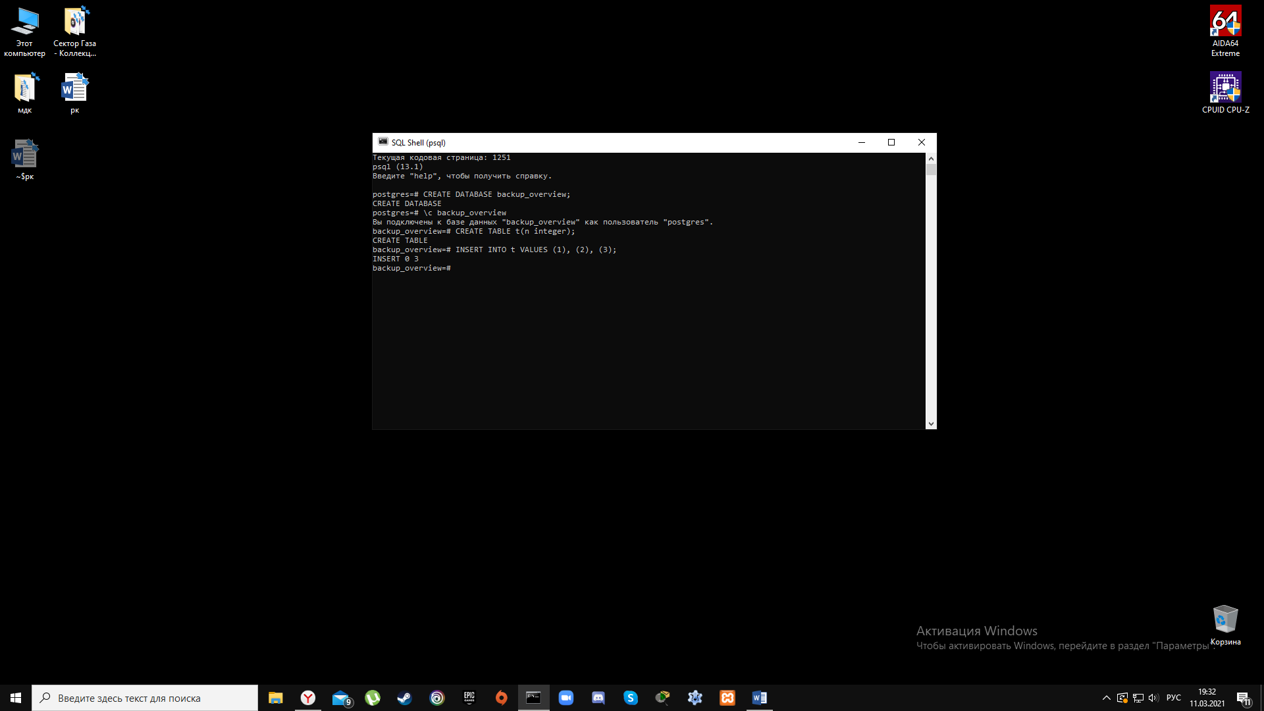Создаем базу данных и таблицу

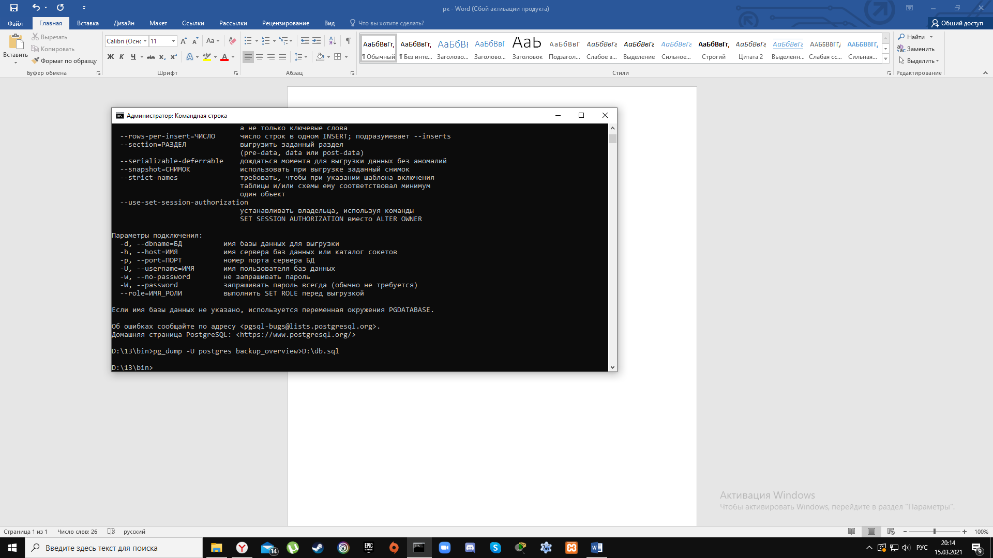Делаем логическую копию базы данных

Удаляем базу данных и восстанавливаем ее из копии.

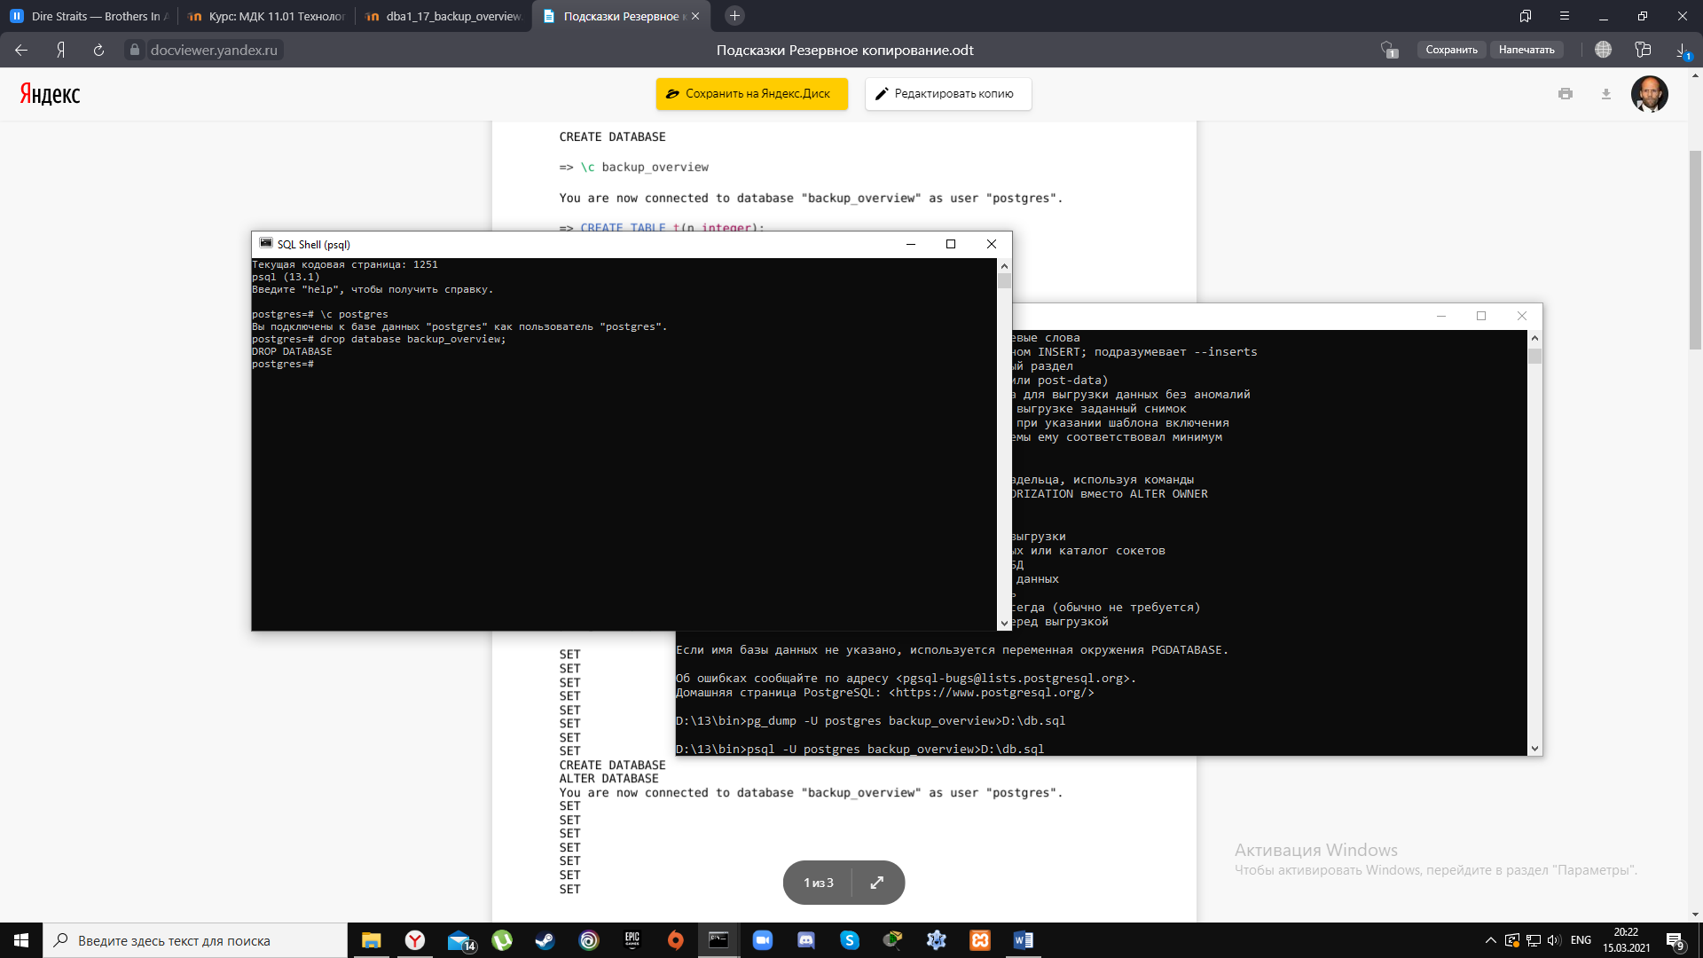

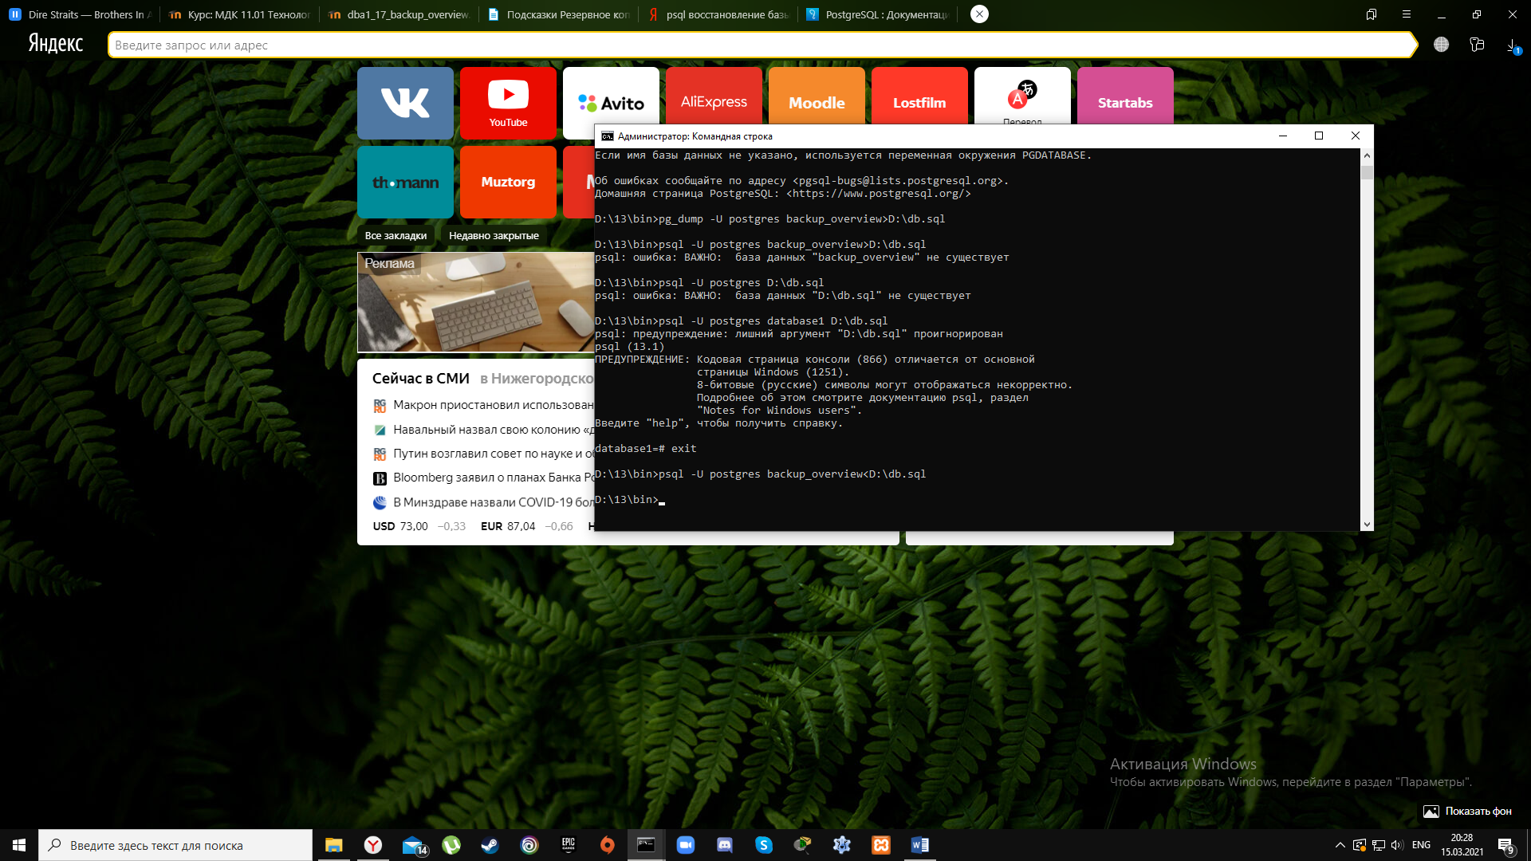

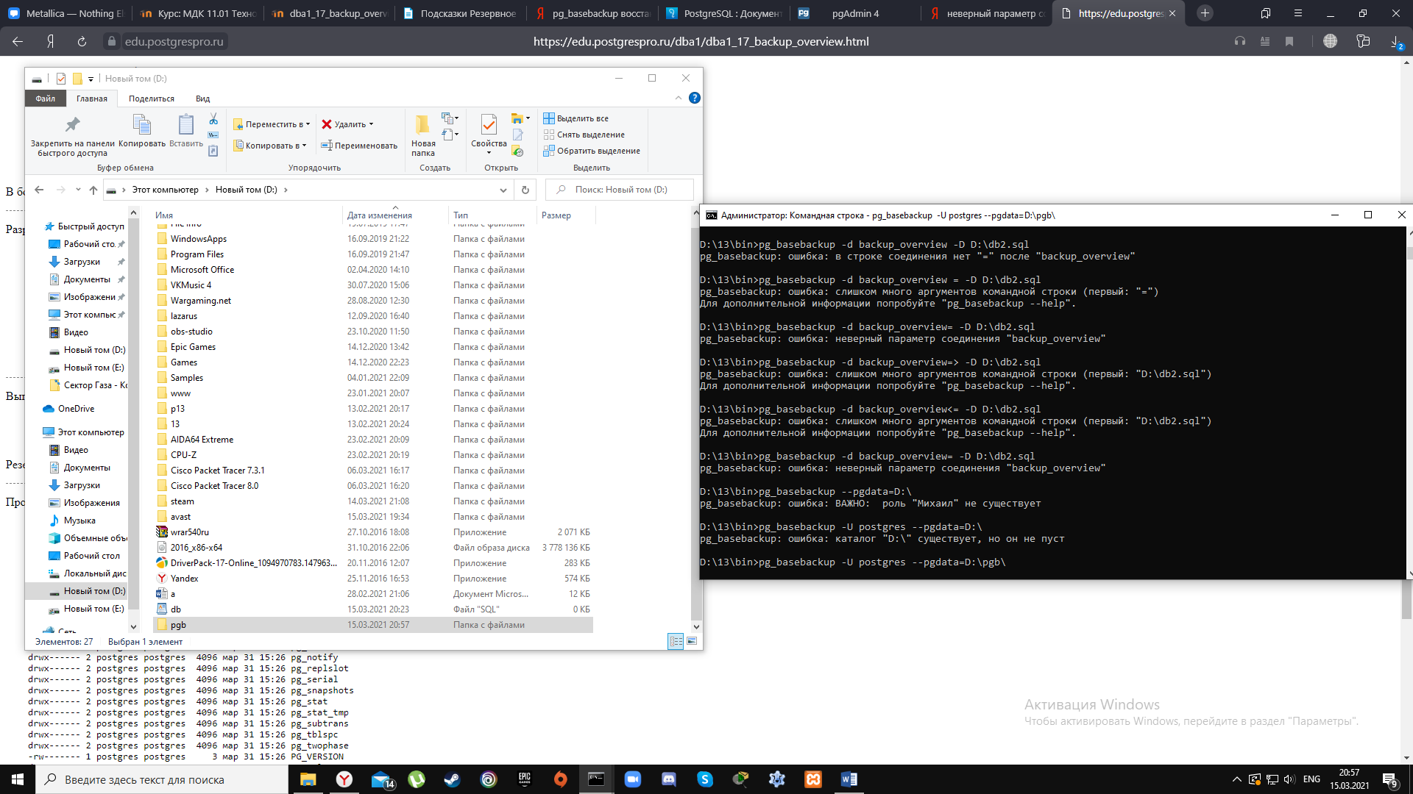Делаем автономную физическую резервную копию кластера

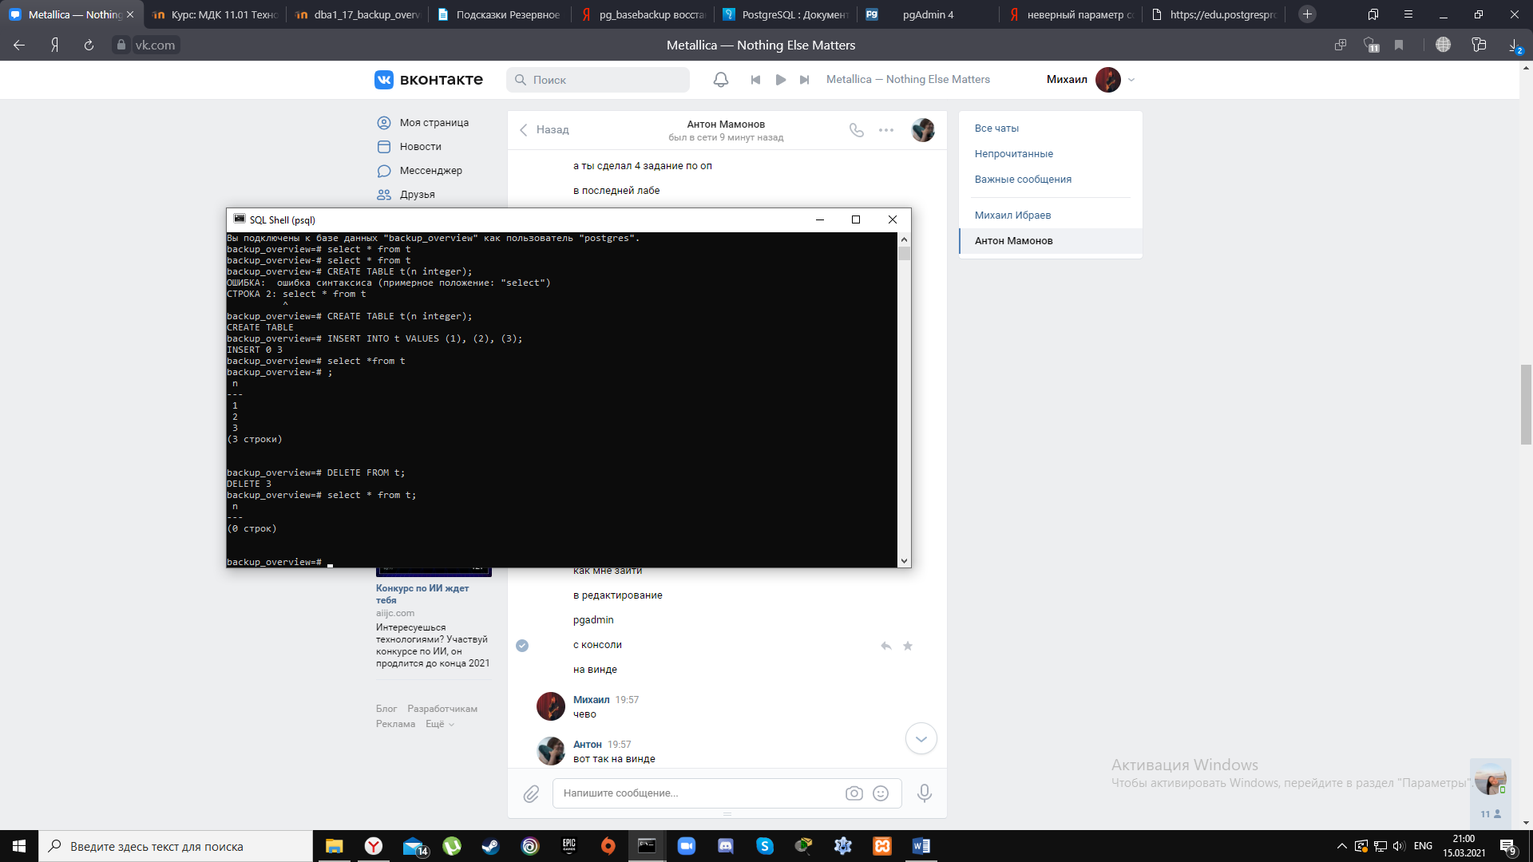Изменяем табличку

Восстановим новый кластер из сделанной резервной копии. Затем проверим, что база данных не содержит более поздних изменений.

